Indbydelse til generalforsamling i Tollerup Overdrevs Vejlaug
lørdag den 3. august 2019
Generalforsamlingen holdes hos Møller, Græsvej 11 (Brug evt. indgang fra Søren Madsensvej) kl. 16.00 – 18.00. Bestyrelse byder på et glas vin og en (meget) let anretning.

Kære medlemmer af vejlauget.
Vejlauget er en lille forening med 30 medlemmer. Det kører stille og roligt, og vejene har det godt. Det er nu 7 år siden vi holdt en generalforsamling sidst (2012), og derfor synes vi, at det er passende at indbyde til generalforsamling i 2019. Det giver jer mulighed for at møde bestyrelsen i en lidt mere formel ramme.
Generalforsamlingen er øverste myndighed i vejlauget, fastsætter kontingent og vælger en bestyrelse.
Bestyrelse ser frem til at møde beboere på Søren Madsensvej og Porsevej.
Bestyrelsen fortsætter gerne, hvis der er opbakning til det, når der skal vælges ny bestyrelse.
Efter vedtægterne (§ 5) afholdes der generalforsamling når bestyrelsen, eller 2 medlemmer, vurderer at der er behov for det.
Dagsorden vil være efter vedtægterne:
- valg af dirigent
- bestyrelsens beretning om vejlaugets virksomhed i den forløbne periode siden sidste generalforsamling.
- Fremlæggelse af regnskabet til godkendelse
- Fremlæggelse af budget til godkendelse. Fastsættelse af kontingent
- Valg af 3 medlemmer til bestyrelsen og 2 suppleanter
- Valg af revisor
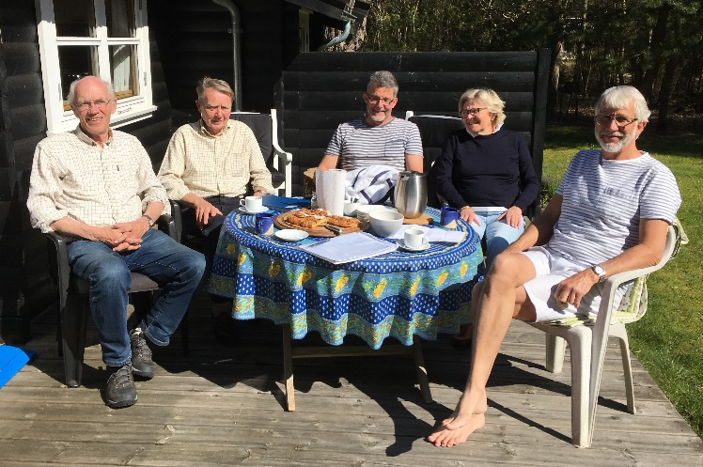
- Eventuelt
På bestyrelsens vegne
Søren Thorning Andersen
Formand

LINKS:
Hjemmesiden:
http://www.tollerupvejlaug.dk/index.html
Bestyrelsen samlet til møde den 20. april 2019
Referat af bestyrelsesmøder:
http://www.tollerupvejlaug.dk/About.html
Indkaldelse 2019 og referat af generalforsamlingen i 2012:
http://www.tollerupvejlaug.dk/Generalforsamling.html
Vedtægter:
http://www.tollerupvejlaug.dk/Vedt%C3%A6gter.html

